*Ngày soạn: 1/11/2019*

*Ngày giảng: 4/11/2019*

TiÕt  ***24***

**§3. RÚT GỌN PHÂN THỨC**

**A. MỤC TIÊU**

***1. Kiến thức:*** HS nắm vững khái niệm và cách rút gọn phân thức đại số.

***2. Kỹ năng:*** Nhận biết được những trường hợp cần đổi dấu, biết cách đổi dấu để xuất hiện nhân tử chung của tử và mẫu để rút gọn phân thức.

***3. Thái độ:*** Rèn luyện tư duy logic, phương pháp học tập sáng tạo, khoa học;

Rèn luyện tính cẩn thận, tỉ mỉ, chính xác trong tính toán;

Tích cực, chủ động tham gia các hoạt động trong giờ học.

***4. Định hướng phát triển năng lực:***

Qua bài học định hướng cho học sinh một số năng lực cơ bản như: năng lực tự học, năng lực giải quyết vấn đề, năng lực tư duy, năng lực sử dụng ngôn ngữ, hợp tác nhóm, năng lực thực hành, vận dụng kiến thức môn học vào cuộc sống ...

**B. CHUẨN BỊ**

- GV: Máy chiếu projector, phiếu bài tập, máy tính bỏ túi.

- HS: Ôn tập tính chất cơ bản của phân thức, quy tắc đổi dấu.

**C. TIẾN TRÌNH DẠY HỌC**

**1. Ổn định lớp tổ chức lớp:** Kiểm tra sĩ số (1 phút)

**2. Kiểm tra bài cũ:** (3 phút)

Câu hỏi: Phát biểu và viết dạng tổng quát tính chất cơ bản của phân thức đại số?

**3. Bài mới**

|  |  |  |  |  |
| --- | --- | --- | --- | --- |
| **Hoạt động của GV** | **Hoạt động của HS** | | **Nội dung ghi bảng – Trình chiếu** | |
| **Hoạt động 1: Các bước rút gọn phân thức. (20 phút)**  **ĐHPTNL:** Năng lực tư duy, năng lực giao tiếp, hợp tác nhóm, năng lực thực hành. | | | | |
| **HOẠT ĐỘNG NHÓM**  - GV yêu cầu các nhóm HS làm bài tập ?1, ?2 theo 2 bước.  + Tìm nhân tử chung của cả tử và mẫu.  + Chia cả tử và mẫu cho nhân tử.  - Em có nhận xét gì về phân thức mới nhận được?  GV cách làm như­ trên gọi là rút gọn phân thức.  - Qua ?1, ?2 em hãy cho biết: Để rút gọn một phân thức ta cần thực hiện những bước nào?  Cách rút gọn phân thức có giống cách rút gọn phân số không?  GV gọi 3 HS lên bảng, HS dưới lớp làm bài vào vở.  GV gọi HS nhận xét bài của bạn trên bảng.  GV nhận xét và chấm điểm.  Ngoài ra ý c) còn có cách trình bày khác ntn?  Hãy nêu chú ý? | | HS hoạt động nhóm trong 4 phút.  HS trả lời.  HS nêu các bước làm.  HS trả lời.  HS trả lời.  HS trình bày trên bảng.  HS trả lời.  HS nêu chú ý! | | **1. Các bước rút gọn phân thức:**  Rút gọn phân thức là ***biến đổi*** phân thức đã cho thành một phân thức ***bằng nó***và ***đơn giản***hơn.  \***Các bước rút gọn phân thức**: Sgk(39)    Giải        **Chú ý:** Có khi cần đổi dấu ở tử hoặc mẫu để nhận ra nhân tử chung của tử và mẫu (lưu ý với tính chất A = - (-A)) |
| **Hoạt động 2. (16 phút)**  ĐHPTNL: Năng lực tư duy, sáng tạo, năng lực tự quản lý, giao tiếp, hợp tác nhóm, năng lực thực hành. | | | | |
| GV gọi HS đứng tại chỗ nêu nhận xét lời giải của 3 bạn An, Bình, Đức.  GV kết luận.  Từ lời giải của 3 bạn chúng ta cần chú ý điều gì khi rút gọn phân thức?  ***Hoạt động nhóm:***  GV chia nhóm HS và yêu cầu HS làm việc theo nhóm.  - Đại diện nhóm lên trình bày trên bảng.  - Gọi các nhóm khác nhận xét.  GV hướng dẫn học sinh chơi trò chơi.  Dưới mỗi ông mặt trời là một câu hỏi, HS trả lời đúng 5 câu hỏi sẽ tìm được từ khóa bị giấu đi.  Trò chơi sẽ dừng lại khi học sinh tìm được từ khóa (kể cả khi chưa trả lời hết 5 câu hỏi)  GV:***Tích hợp giáo dục bảo vệ môi trường, tài nguyên thiên nhiên.***  *Rác thải nhựa đang tác động tiêu cực đến hệ sinh thái, môi trường sống, sức khỏe con người và sự phát triển bền vững của mỗi quốc gia. Theo thống kê của Bộ Tài nguyên và Môi trường, Việt Nam mỗi năm thải khoảng 25 triệu tấn rác sinh hoạt, trong đó rác thải nhựa khoảng 2 triệu tấn/năm. Việc thực hiện hạn chế rác thải nhựa không chỉ là ý thức mà còn là trách nhiệm của mỗi học sinh chúng ta. Hãy nêu những sáng kiến để có thể giảm sử dụng rác thải nhựa trong sinh hoạt hàng ngày?* | HS trả lời.  Thực hiện theo nhóm.  HS: Đại diện nhóm lên bảng trình bày.  HS đứng tại chỗ trả lời câu hỏi.  HS phát biểu. | | **2. Áp dụng:**    ***Chú ý:*** Khi rút gọn phân thức phải rút gọn triệt để (đưa về phân thức tối giản).  **HOẠT ĐỘNG NHÓM**  ***H×nh thøc: 4* häc sinh - 1 nhãm**  ***Thêi gian:* 4 phót**  ***Yªu cÇu:* Trong các cách làm sau, cách nào đúng và cách nào sai? Vì sao?**    ***TRÒ CHƠI: CÙNG VUI HỌC TẬP***  ***Tìm từ khóa bị giấu dưới ông mặt trời.*** | |

**4. Củng cố kiến thức đã học** (3 phút).

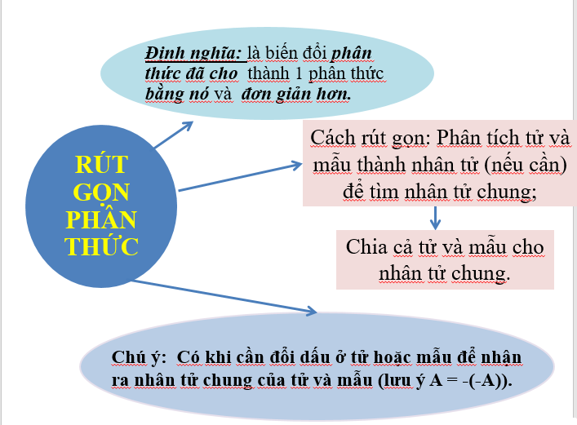

**5. Hướng dẫn học ở nhà, dặn dò:** (2 phút)

- Cách rút gọn phân thức, chú ý.

- Vận dụng giải các bài tập 7, 8, 9, 10,11 (trang 39 - 40 SGK).

- Tiết sau luyện tập.

Hướng dẫn học sinh làm Bài 10 (SGK-tr 40):

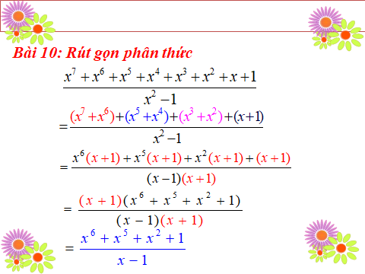

|  |  |
| --- | --- |
|  | Sửa lại |
|  |  |
|  |  |
|  |  |
|  |  |

|  |  |
| --- | --- |
| PHIẾU SỐ 2 | SỬA LẠI |
|  |  |
|  |  |
|  |  |
|  |  |